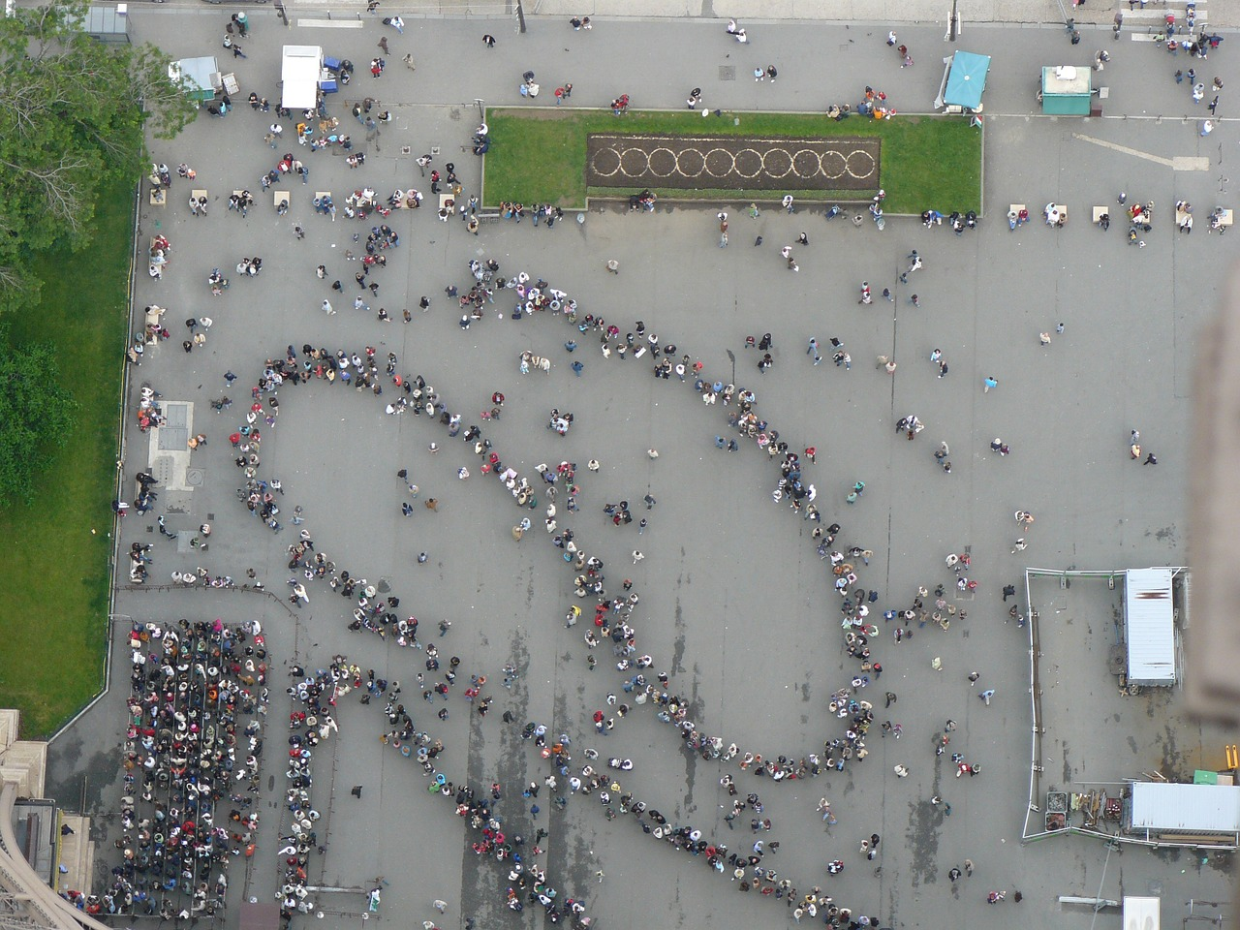
On y va - unsere Reise nach Paris
Warteschlange vor dem Eiffelturm von oben - ohne uns!

Du hast in den letzten Wochen viel über Paris gelernt. Finde nun einen Weg,
dein Wissen ansprechend und abwechslungsreich für deine MitschülerInnen darzustellen.

- Du kannst eine digitale Stadtführung erstellen, die uns zu deinen Lieblingsorten führt, zu denen du auf Französisch interessante Informationen gibst. Dazu nimmst du in einer Karten App (Satellit einstellen) den Weg, auf dem du uns führen möchtest, mithilfe der Bildschirmaufnahme auf und vertonst diesen anschließend in einer App, mit der du Filme schneiden kannst.
- Nutze dabei die neuen Wörter und grammatischen Strukturen, die du gelernt hast.
- Du kannst auch ein fertiges Flyover von Paris nutzen, das uns über die Stadt fliegen lässt und die wichtigsten Sehenswürdigkeiten ansteuert. Nutze dazu als Sprache für dein Gerät Französisch, denn dann siehst du die Sehenswürdigkeiten der Stadt auf französisch eingeblendet. Vielleicht hast du Verblüffendes, Lustiges oder Spannendes über eine Sehenswürdigkeit herausgefunden, das du uns mitteilen möchtest?
- Du kannst allein oder in einer Kleingruppe bis zu vier Personen arbeiten. Achtet in Gruppen darauf, dass jeder ungefähr den gleichen Sprechanteil hat.
- Deine Stadtführung muss am ... fertig sein. Sei dann in der Lage, sie angemessen zu präsentieren.
- Du kannst deine Informationen auch auf eine andere Weise präsentieren, z.B. in einer Broschüre über einen bestimmten Stadtteil, in einem Reisetagebuch, auf einem Poster, ... digital oder analog.

Die Hauptsache ist, dass du möglichst viel von dem zeigst, was du gelernt hast!

Bon courage🍀✈️

Dieses Material wurde von Kerstin Boveland erstellt und steht unter der Lizenz CC BY-NC-SA 3.0

